全国2010年4月高等教育自学考试
结构力学（二）试题
课程代码：02439
一、单项选择题（本大题共10小题，每小题2分，共20分）
在每小题列出的四个备选项中只有一个是符合题目要求的，请将其代码填写在题后的括号内。错选、多选或未选均无分。
1．图示结构，K截面弯矩值为（内侧受拉为正）（ ）
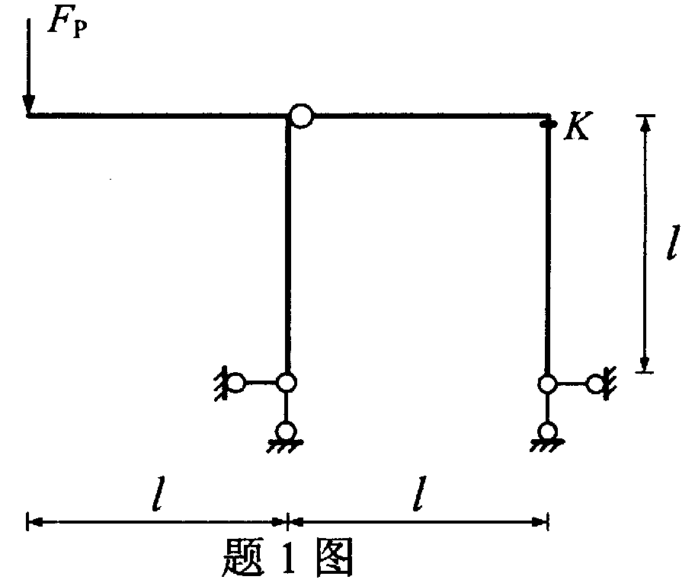
A．0
B．$\frac{1}{4}$F_{P}l
C．$\frac{1}{2}$F_{P}l
D．F_{P}l

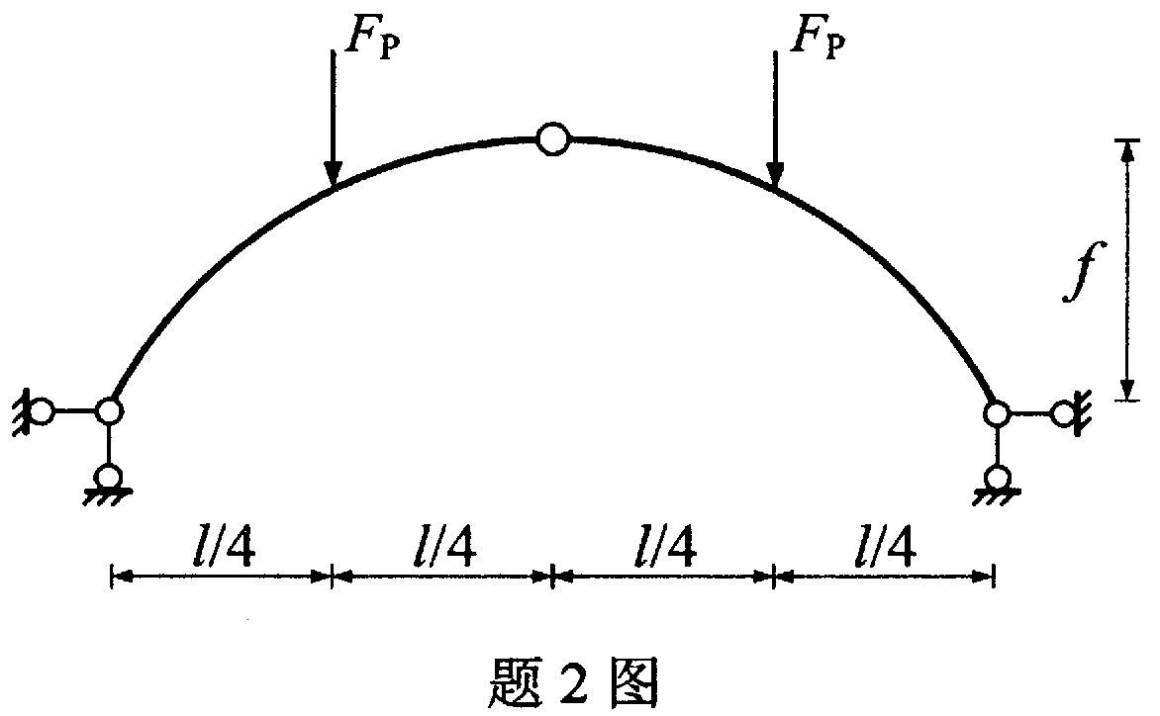
2．三铰拱在图示荷载作用下，合理轴线为（ ）
A．二次抛物线
B．圆弧线
C．折线
D．悬链线

3．用矩阵位移法求解图示结构时，结构荷载矩阵中元素P₁=（ ）
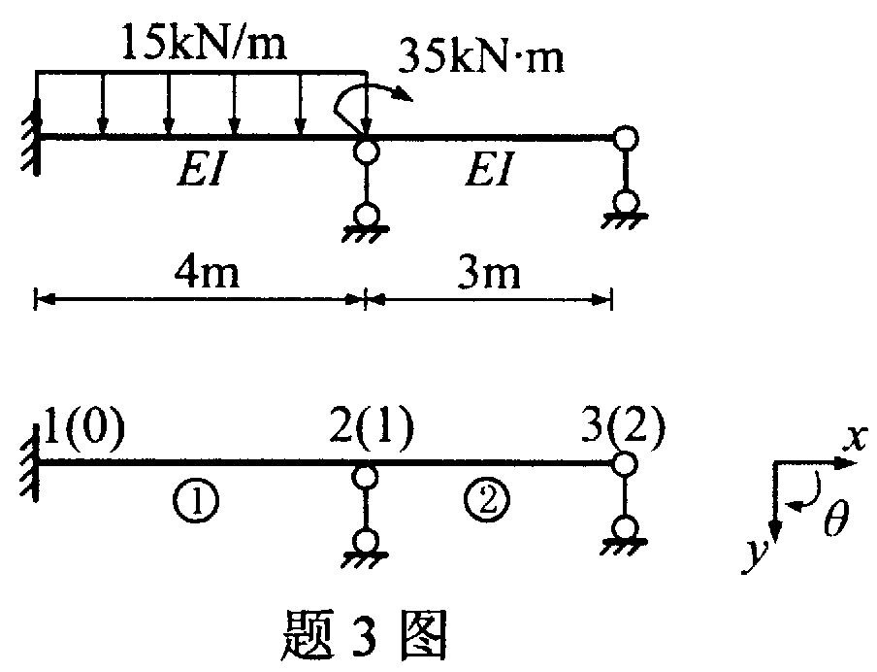
A．55kN·m
B．15kN·m
C．－15kN·m
D．－55kN·m

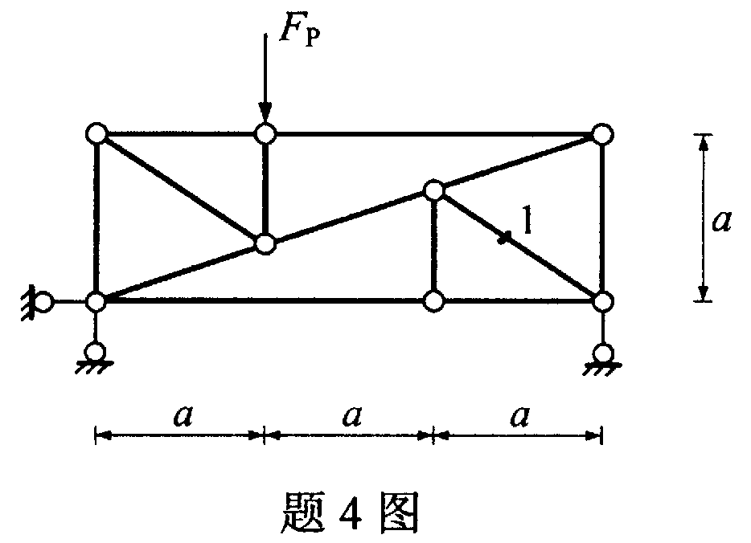
4．图示桁架中1杆的轴力等于（ ）
A．0
B．$\frac{F_{P}}{2}$
C．$\frac{\sqrt{2}}{2}$F_{P}
D．F_{P}

5．用位移法计算图示结构（EI=常数）时，基本未知量的个数最少为（ ）
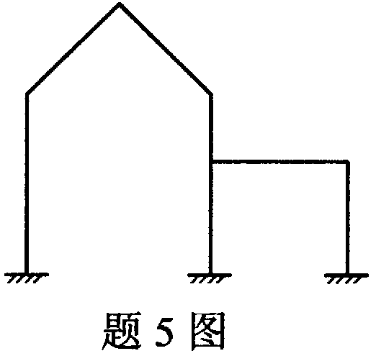
A．9
B．8
C．7
D．6

6．在线弹性体系的四个互等定理中，最基本的是（ ）
A．位移互等定理 B．反力互等定理
C．位移反力互等定理 D．虚功互等定理
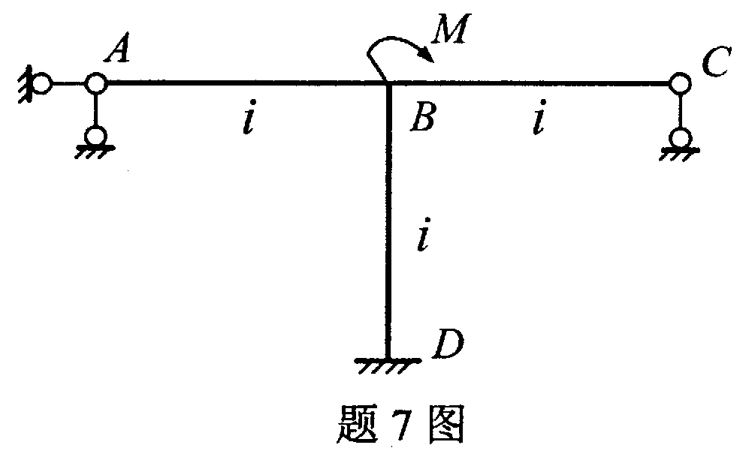
7．图示结构中，BD杆B端截面弯矩值为（ ）
A．0.3M
B．0.4M
C．0.5M
D．0.6M

8．F_{P}=1在图示梁AE上移动，K截面弯矩影响线上竖标等于零的部分为（ ）
A．DE、AB段
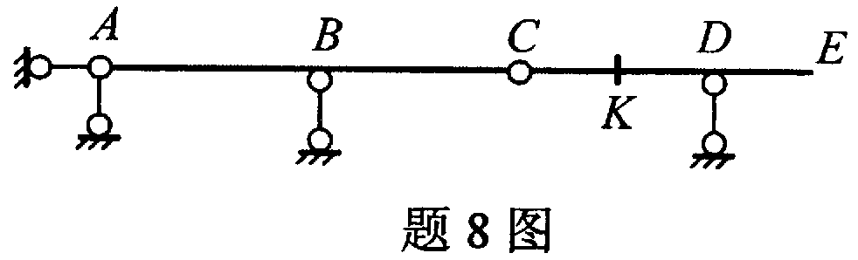
B．CD、DE段
C．AB、BC段
D．BC、CD段
9．图示结构，各杆EI、EA为常数，结构刚度矩阵元素K₃₃等于（ ）
A．$\frac{\text{EI}}{l}$
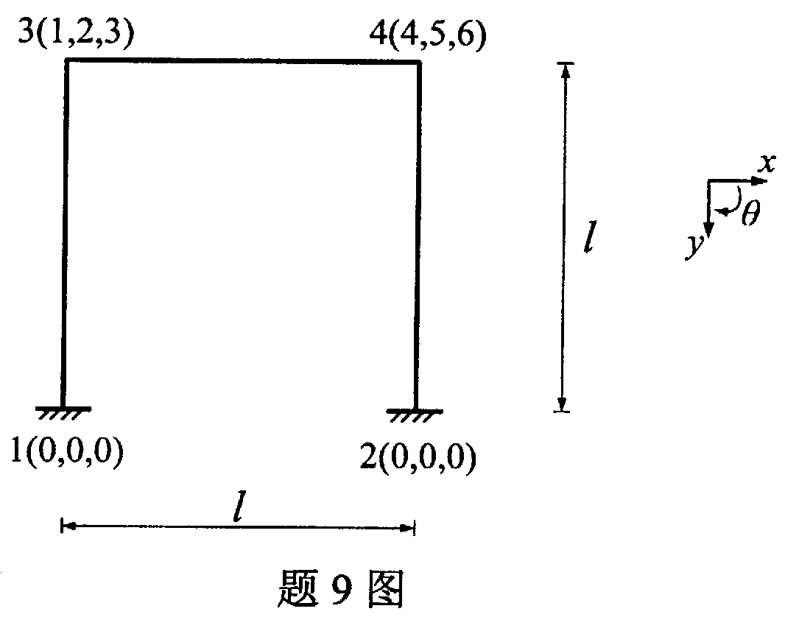
B．$\frac{2\text{EI}}{l}$
C．$\frac{4\text{EI}}{l}$
D．$\frac{8\text{EI}}{l}$

10．图示结构的自振频率$ω=$（ ）
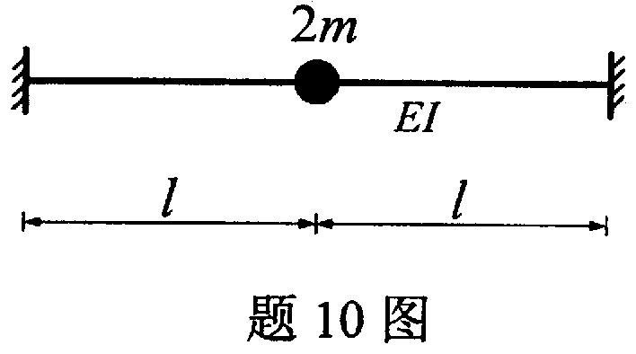
A．$\sqrt{\frac{\text{12}\text{EI}}{{\text{ml}}^{3}}}$ B．$\sqrt{\frac{6\text{EI}}{{\text{ml}}^{3}}}$
C．$\sqrt{\frac{3\text{EI}}{{\text{ml}}^{3}}}$ D．$\sqrt{\frac{\text{EI}}{{\text{ml}}^{3}}}$
二、填空题（本大题共10小题，每小题2分，共20分）
请在每小题的空格中填上正确答案。错填、不填均无分。
11．图示桁架中1杆的轴力为__________。
12．支座位移引起的位移计算公式$Δ=−\sum{{\overline{R}}_{i}} · C_{i}$中${\overline{R}}_{i}$为__________。
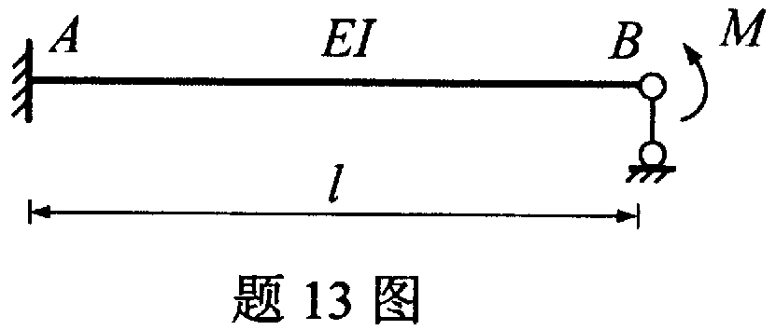
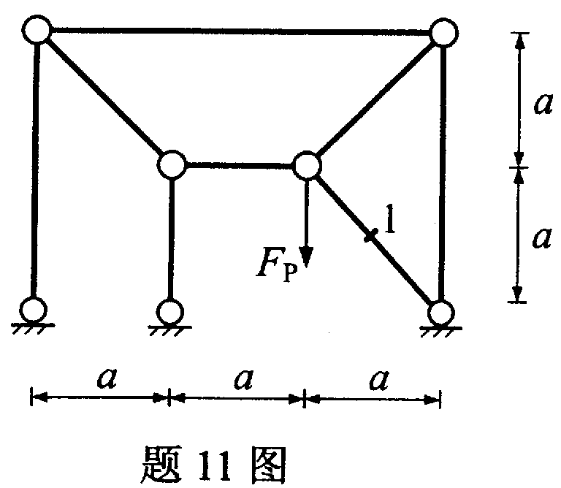
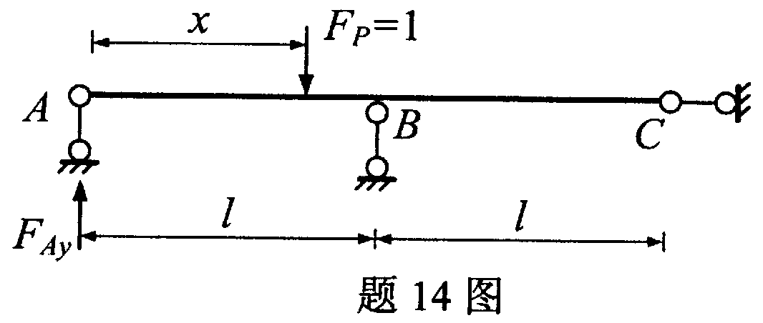
13．图示梁B截面的转角为__________。
14．图示结构，A支座反力F_{Ay}的影响线
方程为__________。
15．当远端为定向支座时，弯矩传递系数
为__________。
16．根据__________定理，结构刚度矩阵为对称矩阵。
17．图（b）为图（a）所示梁B支座反力影响线，其竖标y_{C}=__________。
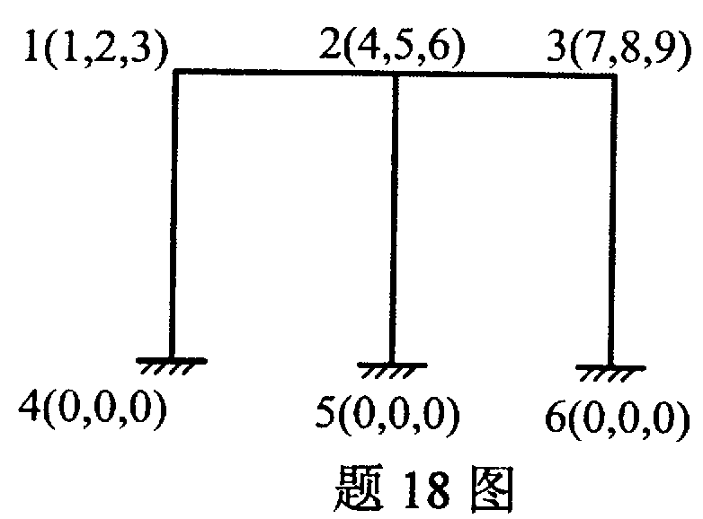
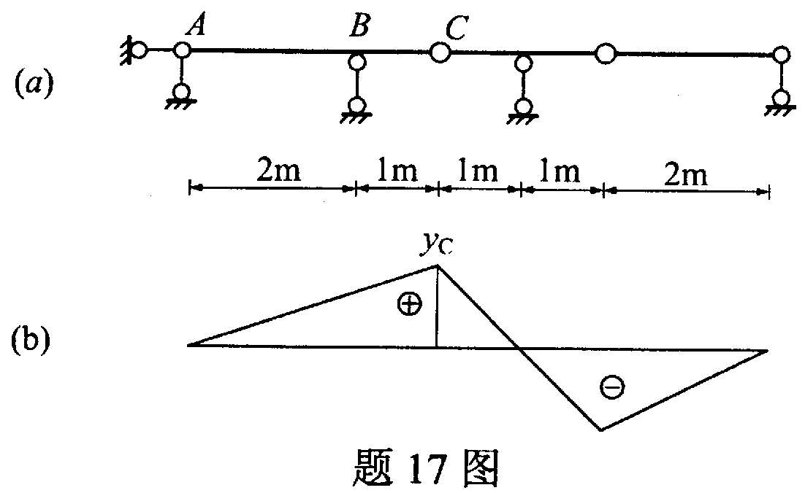
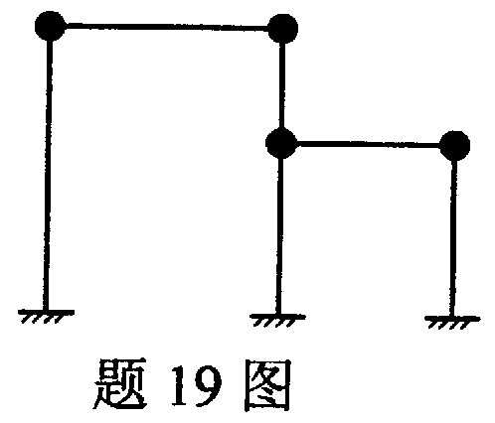
18．用矩阵位移法求解图示结构时，结构刚度矩阵
的阶数为__________。
19．图示体系的动力自由度为__________。（EI=常
数，不计轴向变形）
20．无阻尼单自由度体系自由振动的振幅不仅与动力特性有关，还与初位移和__________有关。
三、计算题（本大题共3小题，每小题8分，共24分）
21．用力法计算图示刚架，作弯矩图。EI=常数。
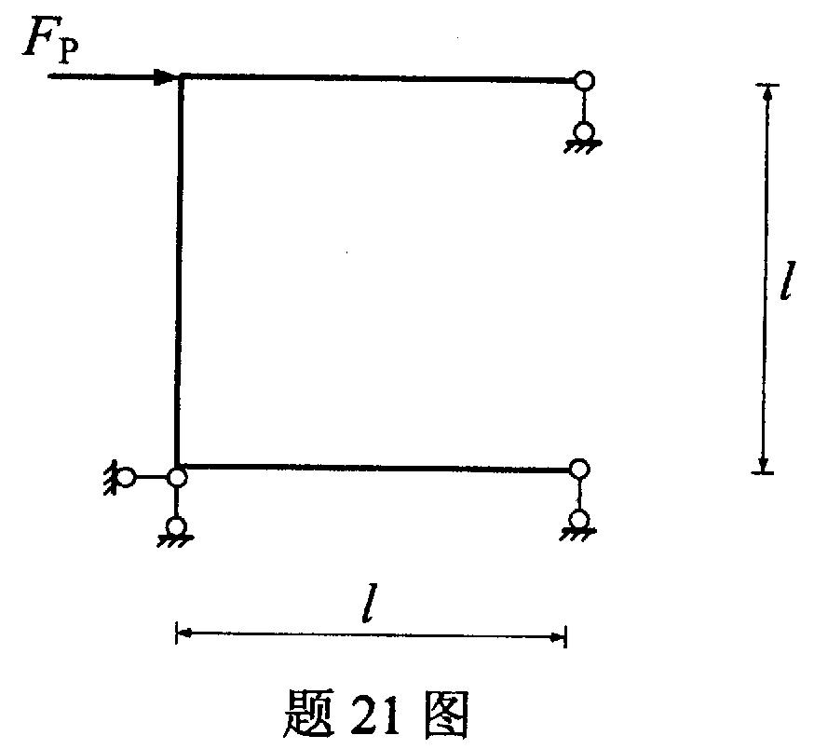
22．图示梁在行列荷载作用下，试求支座B的反力最大值。
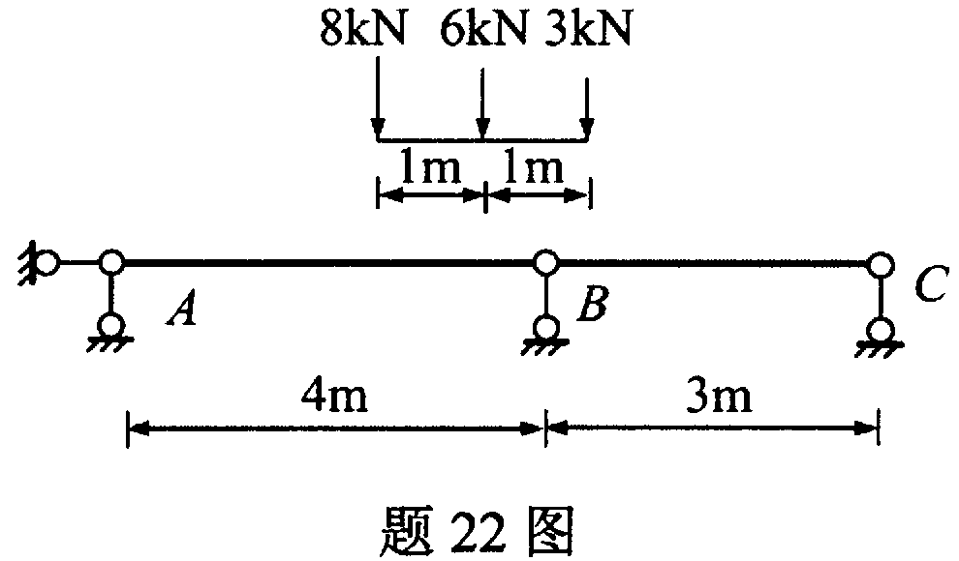

23．试求图示结构的结构刚度矩阵和结点荷载矩阵。
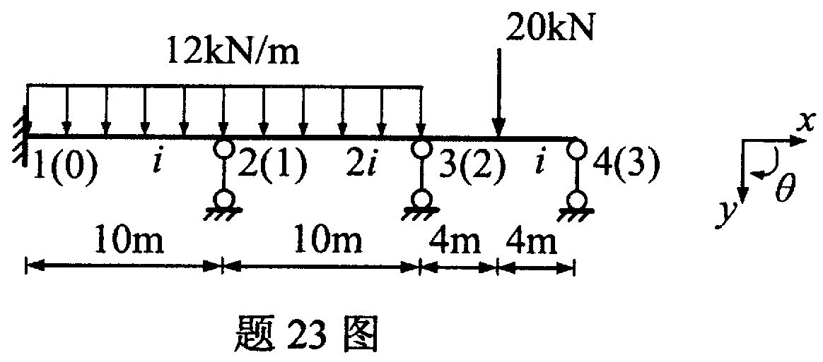
四、分析计算题（本大题共3小题，每小题12分，共36分）
24．试求图示结构的支座反力，并作弯矩图、剪力图和轴力图。
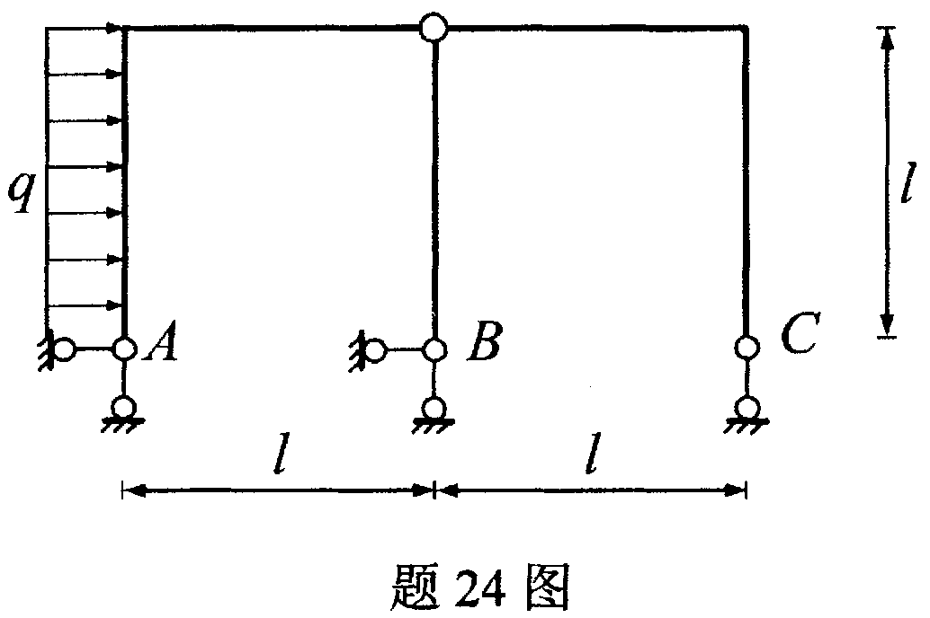
25．试用位移法计算图示结构，作弯矩图。
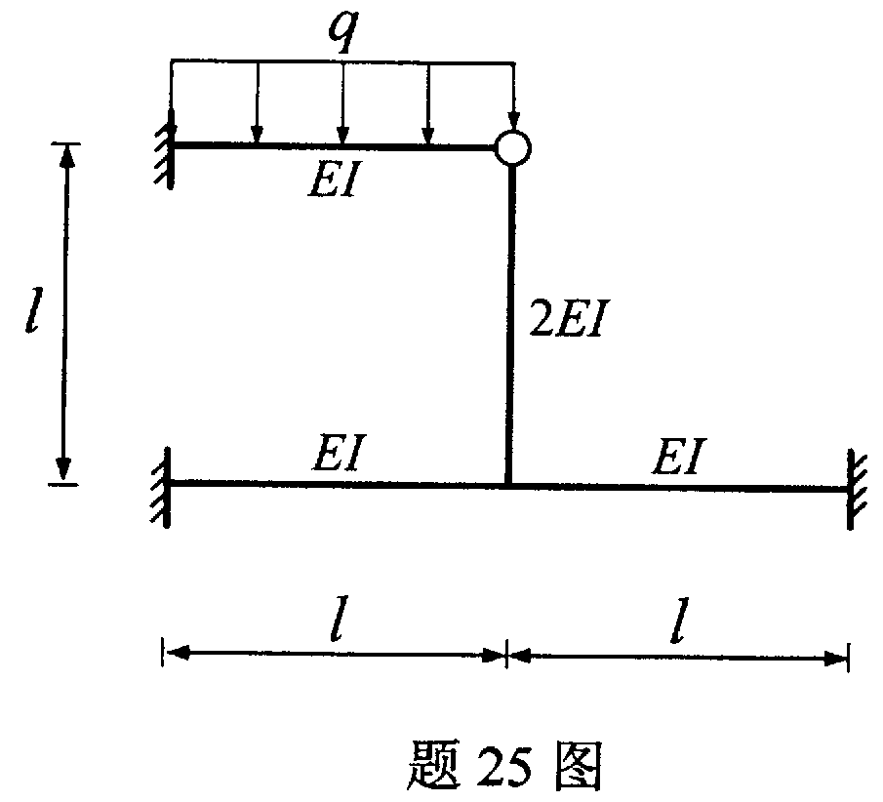
26．试求图示体系的自振频率和振型。EI=常数。
